PADOVA – SI SCAVA NEI PRESSI DEL PEDROCCHI
Nel 1764, dove era l’albergo Aquila Nera (chiuso), vicinanze dell’ex chiesa di San Marco (demolita) fu rinvenuta una colonna romana che aveva inciso il numero VI ciò che fa supporre l’esistenza di altre colonne che dovevano sostenere, date le dimenzioni, un magnifico edificio del quale si suppone possa essere stato un tempio. Negli stessi luoghi furono rinvenuti dei lastrici (una strada?), antichi muri e cornici. Abbandonata per anni, nel 1787 fu deciso di innalzarla davanti alla Gran Guardia, dove ancora oggi (2016) si trova. Nel 1812, sul luogo dove sorgeva la chiesa di San Giobbe, il Municipio volle costruire un edificio per la rimessa dei mezzi antincendio. A 5 metri di profondità fu scoperto un rocco di colonna scanalato di stile attico con relativa base, di un bel marmo bianco che fu posto all’angolo dell’ufficio postale allora esistente (ora Cassa di Risparmio) dove rimase fino a qualche anno fa (anni 1990?) e poi, chissà perché spostato in altro luogo (lo ricordate? Era a sinistra salendo verso il Bo’ e sull’altro lato della strada, nei pressi del Pedrocchi ve ne era un altro di tipo diverso). Se ne trovarono altri tre, in luoghi e date sconosciuti, uno di essi, rovesciato e scavato, fungeva da acquasantiera nella distrutta chiesa di Sant’Agostino, e altre due furono posti nel cortile dell’ex convento di Sant’Anna. Nel 1813, scavando un pozzo in piazzetta della Garzeria (ora vi è una fontana decorativa con bacino di raccolta dell’acqua), a 4 metri di profondità di trovarono ceneri, carboni e vari rottami di muro, ed ancora più in basso di altri 3 metri, si scoprì un lastricato di strada con direzione oriente – occidente. Sui lastrici vi erano in più parti solchi del passaggio di carri. Nel 1819, il Pedrocchi fece eseguire un largo scavo per potervi costruire una ghiacciaia. Fu trovata una stratificazione di resti di costruzioni intercalate da strati di terra incolta, segno inequivocabile che, abbattuti i precedenti edifici, il terreno rimase incolto. Scavando per altri 5 metri, furono trovati due rocchi di colonne su base attica ancora in piedi simili a quelli descritti prima (v. sopra), più avanti allo stesso livello dello scavo, fu rinvenuto un plinto, per cui si ha certezza che in quel luogo vi fosse un peristilio (una domus?) o un porticato; le colonne misuravano di circonferenza cm. 85 ed erano poste a circa 4 metri una dall’altra. Le colonne erano su un lastricato di grandezza uguale a quella dei plinti, ed alla base delle colonne, all’esterno, un canaletto lastricato incalanava l’acqua piovana. Furono disotterrati altri reperti malconci, un piedistallo forse per sostenere una statua di un imperatore (Massimiliano?) una cornice con iscrizione (in pietra di Nanto) riferentesi all’imperatore Massimiliano (terzo secolo: unica fonte di datazione certa dell’edificio), molti segni di fuoco e molta cenere, segni che provano di essere resti di un grande incendio. Molti scienziati di quell’epoca tentarono di individuare una data ed il tipo dell’edificio, ma ancora oggi, per quanto ne so, nessun risultato è stato raggiunto, se non ancora supposizioni più o meno possibili. Quello che posso dire è che l’incendio deve essere attribuito alle distruzioni di Attila (452, parziali) e i suoi Unni, Autari che nel 589 distrusse il territorio, di Agilunfo (600) e dei suoi Longobardi che la disstrusse fino alle fondamenta, o di altri barbari che da quell’epoca invadevano ad ondate successive l’Italia. Padova fu abbandonata perchç gli abitanti uccisi o fuggiti, e tale rimase per più di 70 anni piena di erbacce, rovi, fino a che Carlo Magno, nel 774, ne ordinò la ricostruzione. L’Italia era caduta nell’oscurità. Miseria, paura, distruzione, rovine, uccisioni, schiavitù.
Francesco, nel gennaio 2016

( by Francesco de Maria)
Foto: piazzetta della Garzeria (padovando.com)
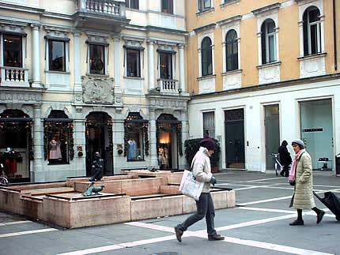
Foto: colonna romana detta Marciana perchè sovrastata dal leone di San Marco, distrutto dagli austriaci e ricostruito nel 1870.
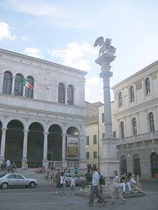

Foto: piazzetta Cappellato Pedrocchi
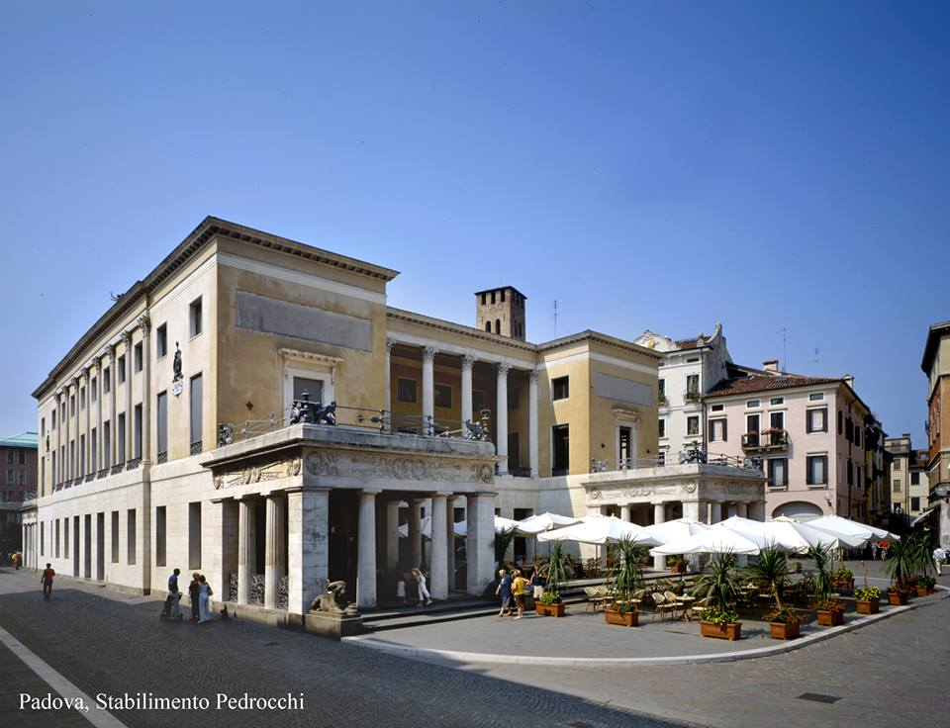
Foto: rocchi e marmi vari
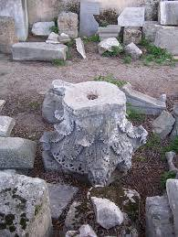

Foto: Attila (milanofree.it)
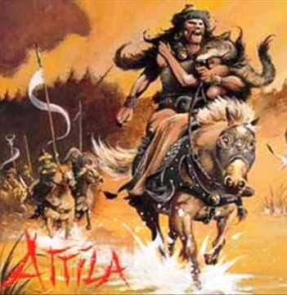
Foto: cronache di Norimberga: Agilulfo
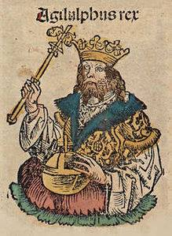
Foto: Carlo Magno
